20/04/2020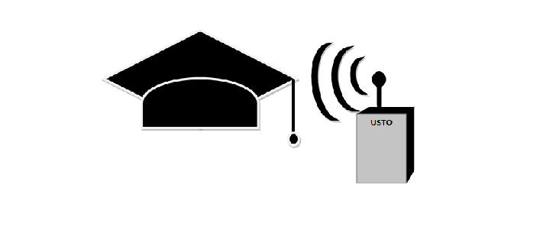

|  |  |
| --- | --- |
| جامعة وهران للعلوم و التكنولوجيا | القوائم |